январь 2006 г.
ШКОЛЬНОЕ ОБОЗРЕНИЕ

ГАЗЕТА № :4
О! Школа! Колыбель моя!
Любил ли кто тебя, как я!
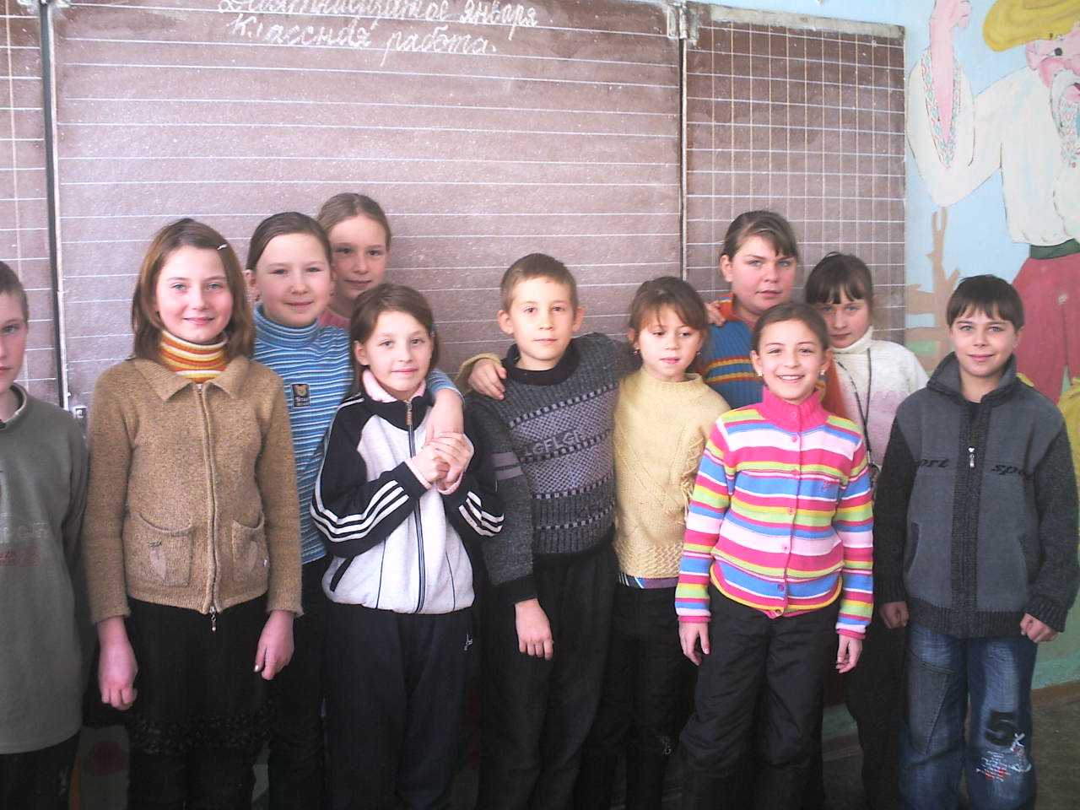
Кот, который умел говорить. Сказка.
Жил-был кот, который умел петь и пел вечерами для своей знакомой кошки. Но его знакомая кошка не обращала на него внимания и не выходила гулять, а целыми вечерами сидела и смотрела телевизор. Тогда кот решил сам спеть по телевизору. Он пришел на телевидение петь, но ему там сказали: «Мы с хвостами не берем». Кот сказал: «Это пара пустяков». Он зашел за угол, подвязал хвост к поясу и снова пришел на телевидение. Но там ему опять сказали: «С какой это стати? У вас лицо полосатое. На экране это будет выглядеть странно, все подумают, что у них телевизор испортился». Кот сказал: «Это пара пустяков». И он снова зашел за угол, потёрся о белую стену и стал белый, как стена. Но на телевидении ему сказали: « Это что за меховые варежки у вас?» « Меховые варежки? А вот это вы видели?» И он высунул свои длинные острые когти. Ему сказали: «Ну, знаете что, с такими когтями мы вообще на телевидение петь не берём. Всего вам хорошего!» Кот тогда сказал: «Тогда я вам все телевидение испорчу!» И он залез на телевизионную вышку и стал оттуда кричать: Мяу-мяу! Мряу! Фряу! Пш! Пш! Ку-ку! До-ре-ми-фа-со-ля-си-соль! И все передачи телевидения стали путаться. Но зрители терпеливо сидели и смотрели. А кот кричал все громче и громче. Из-за этого всё еще сильнее перепуталось и диктора показали вверх ногами. Но зрители терпеливо сидели, смотрели, только головы перевернули так, чтобы было видно перевёрнутое изображение. Это же сделала знакомая кошка кота. А вот кот прыгал и бегал по телевизионной вышке и передачи от этого стали не только перевёрнутые и перекошенные. И все зрители в ответ перекосились, чтобы удобней было смотреть перекошенное изображение. И знакомая кошка кота тоже вся бедная перекосилась. Но затем кот задел на вышке лапой какое-то хитрое сплетение, и телевизоры испортились и погасли у всех. И все тогда вышли на улицу гулять. И знакомая кошка тоже вышла погулять со своей перекошенной внешностью. Кот увидел это с высоты, спрыгнул, подошел к своей знакомой и сказал: «Гуляете?» И они стали гулять вдвоем, и уж тут-то кот спел ей все песни, какие хотел».
МАКАРОВА ТАНЯ, ДОЛГАЯ ЛЕРА, ученики 4 класса

ПРОЙДУСЬ ПО ТИХИМ ШУМНЫМ ЭТАЖАМ…
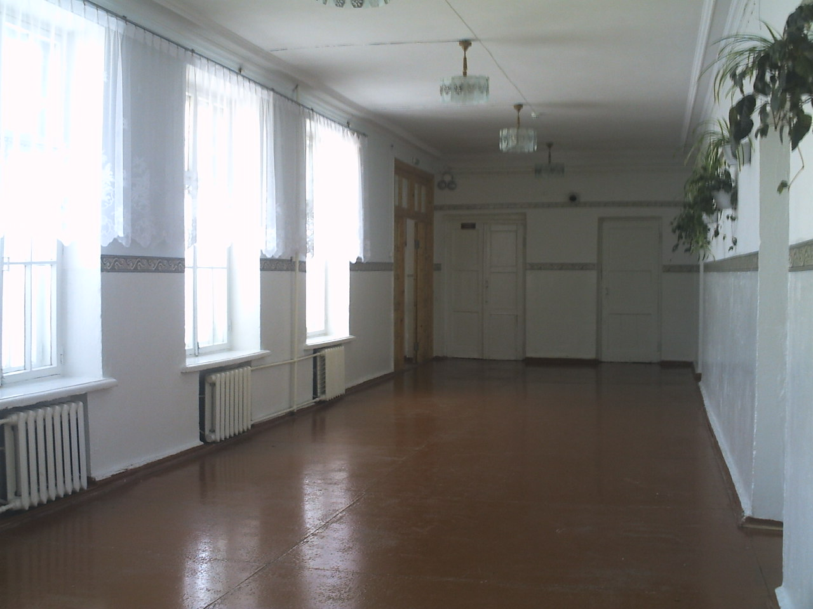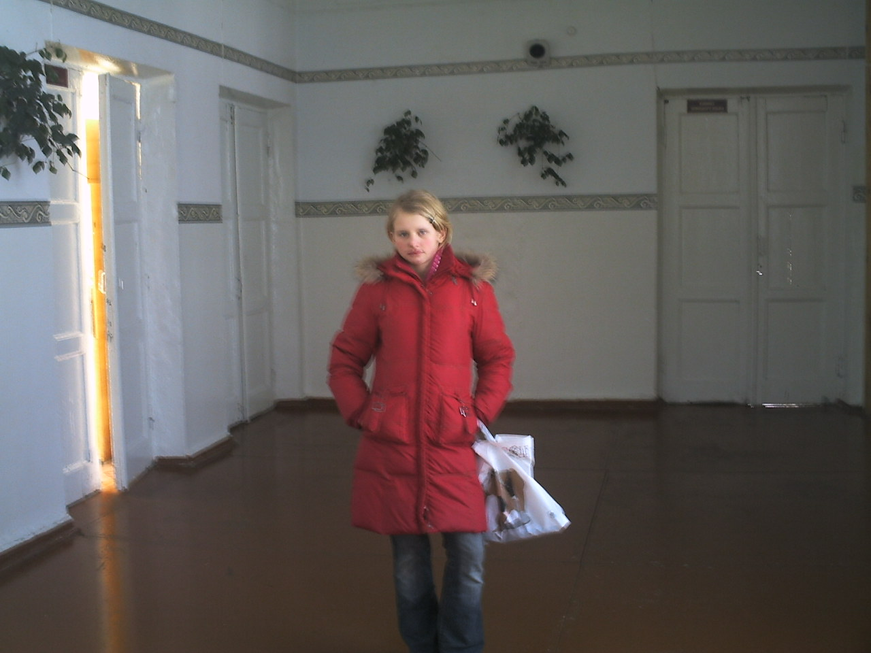

« На большой перемене я заглянула в библиотеку
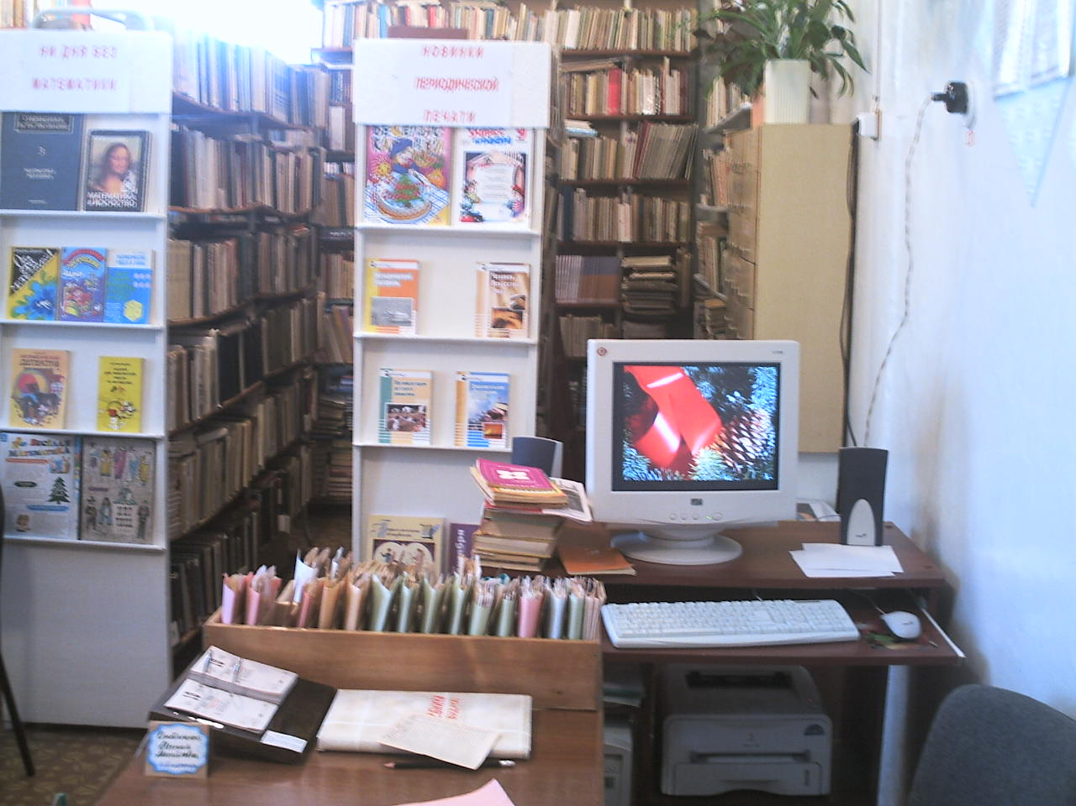
и задала несколько вопросов библиотекарю – Стибличенко Евгении Михайловне:
- Евгения Михайловна, скажите, а сколько всего в нашей школьной библиотеке читателей?
- В нашей библиотеке всего 306 читателей.
- Какой класс чаще всего бывает здесь?
- Чаще всего библиотеку посещает 5 класс.
- Много ли в библиотеке книг?
- У нас 10578 книг художественной литературы и 2568 учебников.
- Каков актив библиотеки?
- В актив входят ученики 5-7 классов.
Это: Власова Света, Зорина Марина, Шипицына Эльвира, Гавриленко Дарья, Жукова Ксюша, Суманеева Эля и Полосенко Юля.
- Есть ли такие ребята, которые небрежно обращаются с книгами?
-Больше всего таких ребят в 8 классе, совсем мало – в 6 Б классе.
- Что бы вы хотели изменить в библиотеке?
- Я хочу, чтобы были новые поступления книг( их совсем нет) и дисков».
Интервью взяла Фатеева Карина, ученица 11 А класса

ЗАГЛЯНЕМ В УЧИТЕЛЬСКУЮ
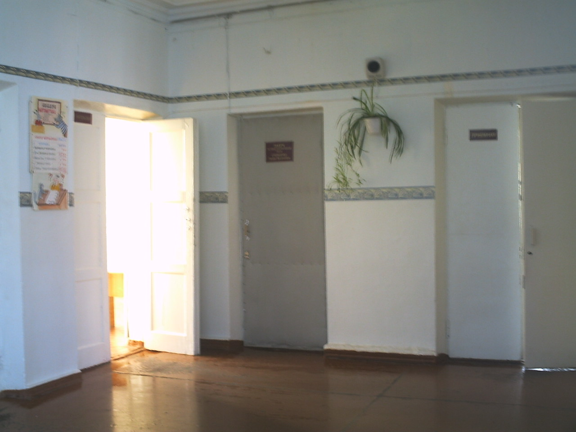
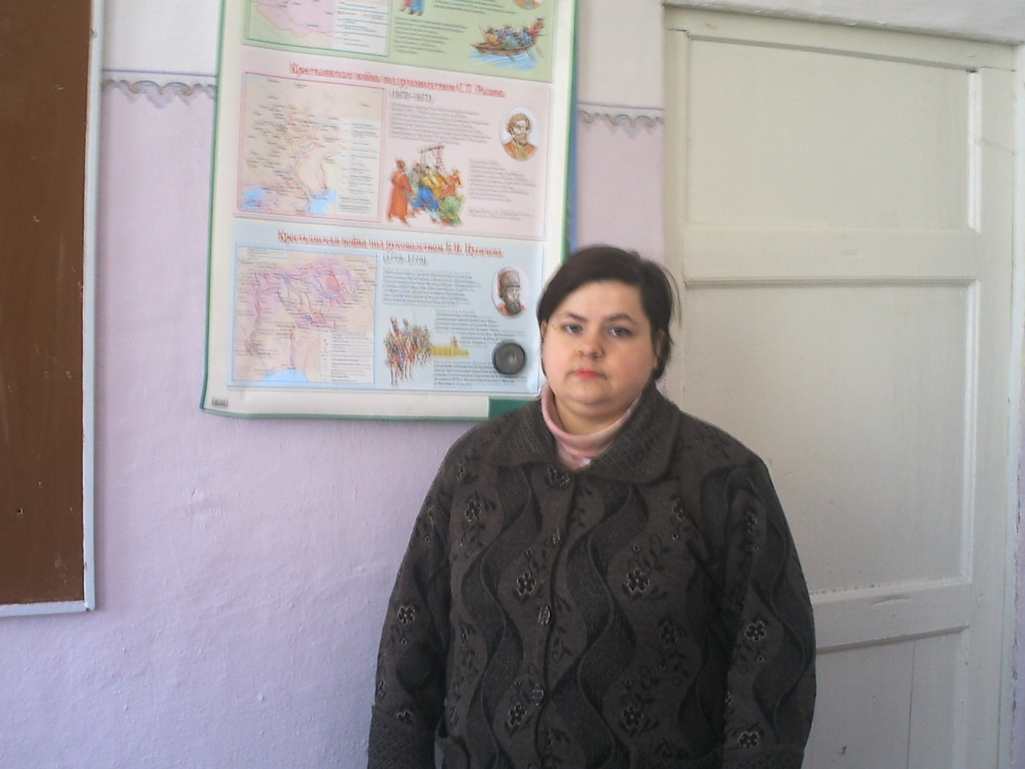
« Никто так хорошо не знает нашу школу, как сами учителя. Я встретилась с некоторыми учителями школы и взяла у них небольшое интервью. Вера Алексеевна проработала в нашей школе 39 лет. В ее трудовой книжке – единственная запись: « Принята учителем немецкого языка». Елена Геннадьевна работает в школе уже 6 год, и все дети успели полюбить ее. А Наталья Сергеевна работает здесь 32 года и не жалеет о своем выборе. На вопрос « Что больше всего Вам нравится в школе?» все ответили почти одинаково: « Ученики, сам учебный процесс, рабочая атмосфера на уроке». Интересно было узнать хобби этих учителей. Вера Алексеевна любит читать и наводить чистоту, Елена Геннадьевна – заниматься вышивкой, а Наталья Сергеевна – сочинять стихи и читать. Так как наступил Новый год, то мне захотелось узнать, чего ждут от него наши наставники. У каждого учителя есть свое желание. Елена Геннадьевна: « Я ожидаю перемен в лучшую сторону. А моя заветная мечта, чтобы от учеников на уроках была отдача». Наталья Сергеевна: « мне хотелось бы, чтобы все ученики поступили в Вузы, а Анисовец, Феногенов и Петровичев стали порядочными учениками. Мое заветное желание – не вызывать родителей 7А класса в школу». А Вера Алексеевна желает, чтобы все ученики были здоровы, счастливы, чтобы в поселке было больше лиц с улыбками на лице, ясными глазами, чтобы дети не болели. Для Натальи Сергеевны и Елены Геннадьевны самые любимые места в школе – их кабинеты. Вере Алексеевне нравится вся школа. Но в одном учителя были единогласны. На вопрос « Чем отличается наша школа от других?», они ответили: « Доброжелательностью к детям, стремлением сделать их счастливыми и в будущем гордиться ими, учителями и учениками, учительским коллективом». Так давайте в этом году не огорчать наших учителей, будем больше их понимать и уважать, ведь они полны дум о нас».
ПОЛЫНСКАЯ САША, ученица 11А класса

ЕСЛИ БЫ Я БЫЛА ДИРЕКТОРОМ
« Меня в школе все устраивает, но все же я бы хотела, чтобы вместе со столовой у нас был бы еще буфет, где дети могли бы на переменах перекусить, попить чай, сок. Еще бы я отвела два кабинета на отдых учителей и учеников. В спортзал купила бы современные тренажеры, спортивное оборудование. И обязательно дискозал, там бы проводились различные внеклассные мероприятия. Сделала бы бассейн с душевыми, где бы ученики учились плавать. В общем, чтобы всем было уютнее и комфортнее в школе».
ПОЛЯНСКАЯ СОНЯ, ученица 11Б класса

« В каждой школе каждый день дежурят ученики. И наша школа – это не исключение. Раньше дежурили все, начиная с 5 класса. В этом году дежурство начинается с 9 класса, и дежурят по одному дню в неделю. Раньше дежурили по неделям. Что лучше? Это судить тем, кто дежурит и классным руководителям. И они говорят, что удобнее дежурить по одному дню, уже привыкли к этому. Ученики и классные руководители относятся к дежурству по-разному, кто-то ответственно стоит и мерзнет на перемене у окна, а кто-то даже не знает свой пост. В школе стоит невыносимый холод, кабинеты закрываются на переменах и все стоят и дрожат в коридорах. И все потому, что мы не умеем, вести себя на переменах в кабинетах, бегаем, портим мебель, рвем цветы, в общем, обрекаем себя сами на такое отношение к нам. Плохо, что мы друг друга не понимаем. Кто-то сорит, а дежурные должны за всеми убирать. Давайте будем немного понятливее и добрее друг к другу».
ТАШЛЫКОВА МАША, ученица 11А класса

СПОРТ – ЭТО ЖИЗНЬ
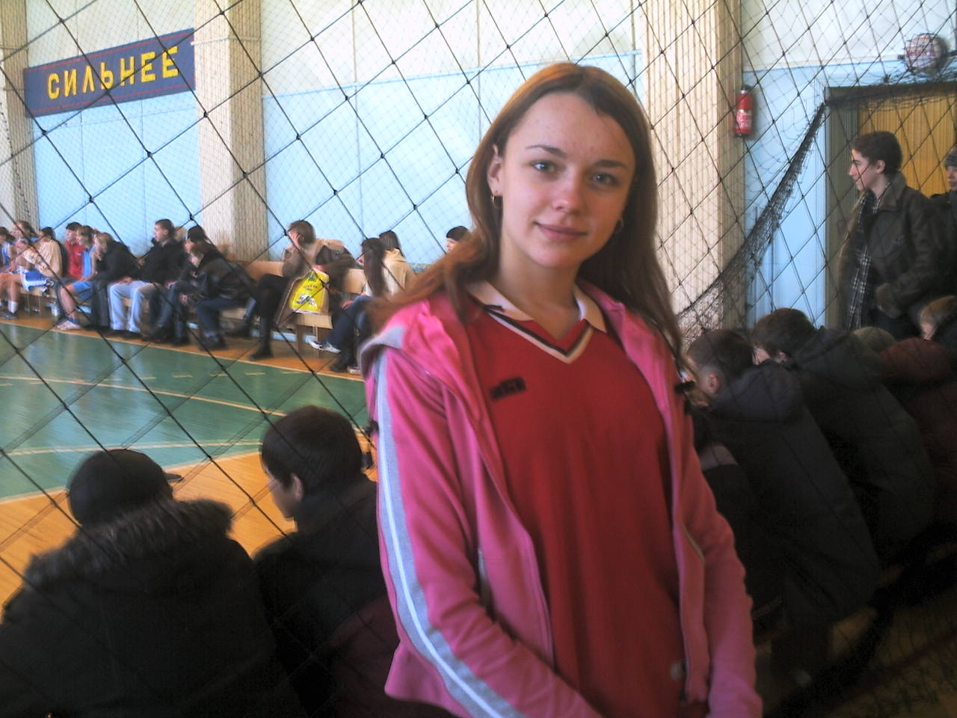
« Ведя здоровый образ жизни, человек чувствует себя легко и свободно, он всегда энергичен и бодр, ему можно позавидовать в его жизнерадостности и взглядах на жизнь. В нашей школе многие ребята посещают уроки физкультуры с радостью и большим желанием. Есть такие ребята, которые не мыслят свою жизнь без спорта. Наши педагоги физкультуры Подтынов В.А. и Алиева Н.Г. организуют различные занятия, проводят спецгруппы, которые посещают дети с различными заболеваниями. Но в данный момент в спортивном зале очень холодно и уроки физкультуры не радуют. Правильно было бы заменить уроки физической подготовки теоретическими занятиями, если школа беспокоится о здоровье учеников. И еще хотелось бы, чтобы было больше соревнований среди классов, проводить чемпионаты по баскетболу и волейболу, спортивные эстафеты и многое другое. Надо разнообразить спортивную жизнь, ведь спорт – это здоровье человека»

ТУРАНОВА АНЯ, ученица 11Б класса

ШКОЛЬНЫЕ ДЕНЬКИ
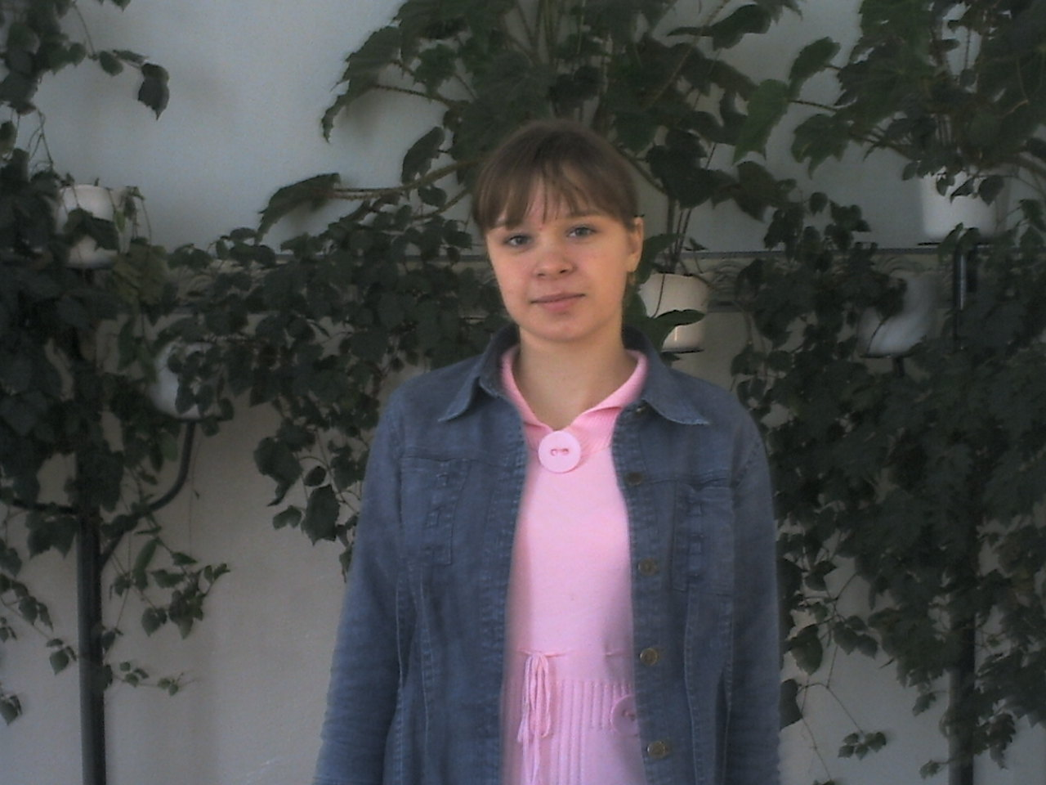
О, школа! Чудные деньки!
Как много в них скопилось радости
И я не чувствую здесь боли и тоски
Ведь я не причиняю ей сплошные гадости.
О школе я все лето вспоминала
И вот настал тот час
И сразу и печаль, и грусть пропала
И вот стою я на линейке сейчас
Я вся сияю от улыбки и восторга
Не знаю даже как вам описать
И радости, грусти во мне скопилось столько
О чем я тороплюсь вам рассказать
За лето было приключений много
Работа, игры и болезни иногда
Я думала: О, как до школы долго
Но дни прошли и вот я здесь и как всегда
Звенит звонок, а я уж на пороге
Встречаю новый класс и новый свой предмет
Идти нам целый год по той же по дороге
Считать шаги еще так много лет.

ШКОЛА
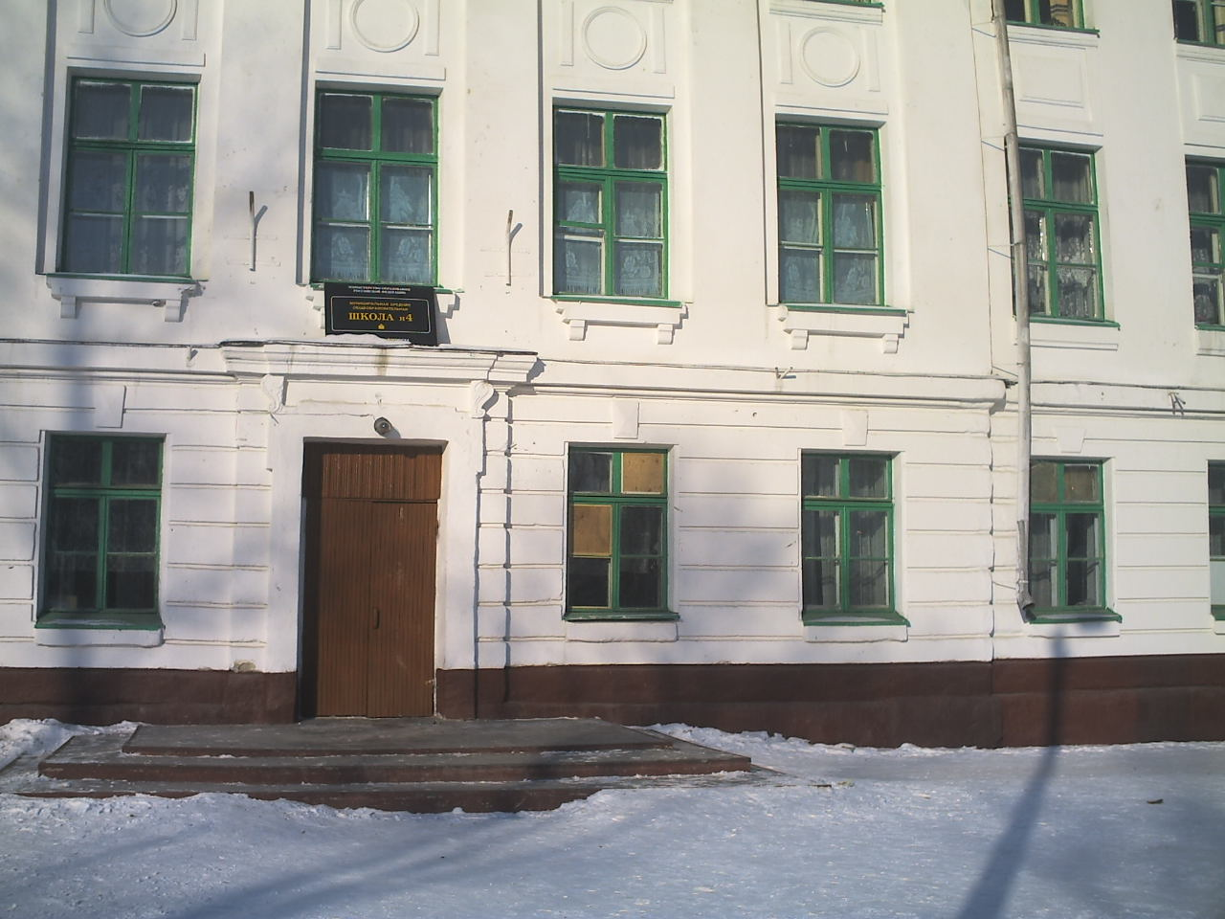
Дни прошли, и все закончилось
Ушли лета тихие объятия
Скоро дни настанут школьные
Будут сложные занятия
Эти дни для нас прекрасные
Школа даст нам наставленье
Мы в ответ улыбки ясные
И хорошее настроение
Это все дадим особым людям
С постоянною улыбкой на устах
Они всех детей душевно любят
Сила их и мудрость их в сердцах
Вы, конечно, поняли, о ком я речь веду
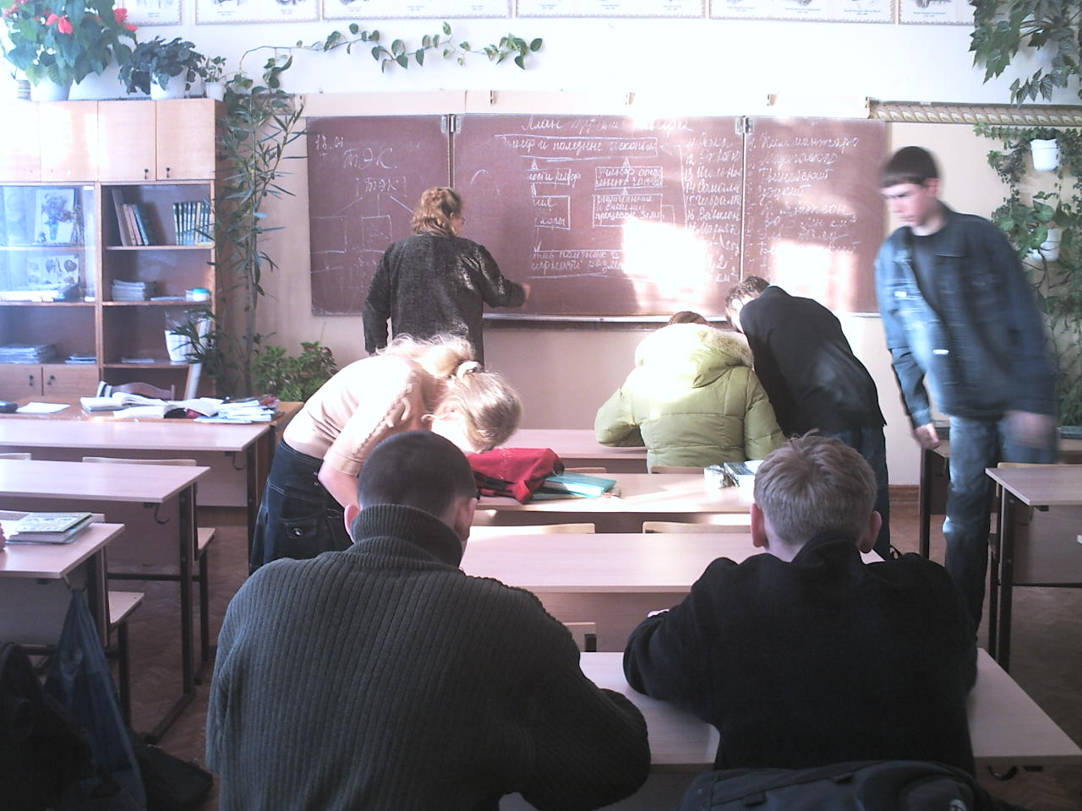
Учителя! Вот наша гордость в школе
Я их очень искренне люблю
Они учат нас не причинять друг другу боли
Ну что еще сказать мне напоследок
Ведь школа – это счастье, это жизнь
А кто не ценит всех достоинств школы
Скажу я прямо это – эгоист

Глыбовская Катя, ученица 10 класса

25 января – день студента. В гостях у нас побывал студент Медицинской Академии Митряков Евгений, выпускник 2004 года. Вот что он сказал:
« Студенческая жизнь полна интересных, хороших и не очень прелестных минуток. Могу твердо сказать, что главное для поступления – это постановка цели перед собой. Чтобы поступить в какое-то высшее учебное заведение, необходимо сдать вступительные экзамены. Самое главное – не волноваться перед экзаменом и надеяться только на себя, быть уверенным в своих силах и знаниях, бороться до самого конца. Будьте уверены, что стремление даст вам плоды достижения ваших целей. Когда вы окажетесь в вузе, вы поймете, как мало требовали от вас ваши родители, учителя, как они разжевывали каждое слово и давали знания, которые сами когда-то приобрели. Студенческая жизнь полна неожиданностей, трудностей, когда вы отходите от родителей, остаетесь одни и приходится надеяться только на себя, на свое чутье и умения жить в коллективе. Я бы пожелал всем ученикам, особенно выпускникам удачи. Ведь именно удача помогает многим определиться в жизни. Не сдавайтесь, если что-то не получится сразу, бейтесь со всех сил до конца! Удачи вам, Выпускники! Хочу обратиться к своим учителям, которые передали мне свои знания и умения не только учебного, но и жизненного плана. Благодаря вашим уменьям и великим словам, которым я раньше не придавал значенья, я что-то значу в этой жизни. А сейчас я просто преклоняюсь у ваших ног!»

ВКУСНО ЛИ НАС КОРМЯТ В СТОЛОВОЙ?
« В столовой кормят вкусно, благодаря нашим поварам. Но в столовой очень холодно, что иной раз туда даже не хочешь идти. Не всегда хватает стульев. Очень бы хотелось, чтобы столовая была чистая, теплая, хорошо оборудована, чтобы было много посуды. Чтобы блюда были разнообразными. 7 лет работает поваром Белозерцева Татьяна Аркадьевна в нашей школе. В детстве она мечтала быть воспитателем в детском саду. Но мечта осталась мечтой, зато сегодняшняя работа тоже связана с детьми. Больше всего любит готовить гречневую кашу и тушеную картошку. Ей сейчас нравиться профессия повара, любит готовить и кормить детей. Сейчас в столовой питается около 150 детей»
ЗОРИНА МАРИНА, ЦАПЛЯ ОЛЯ, УЧЕНИКИ 7а класса

Учредитель: Смыкова О.Д. Адрес:
Редактор: Жигайлова Т.В. п. Прогресс, ул. Крымская,10
Дизайн: Жигайлов И.А. телефон: 4-58-74

